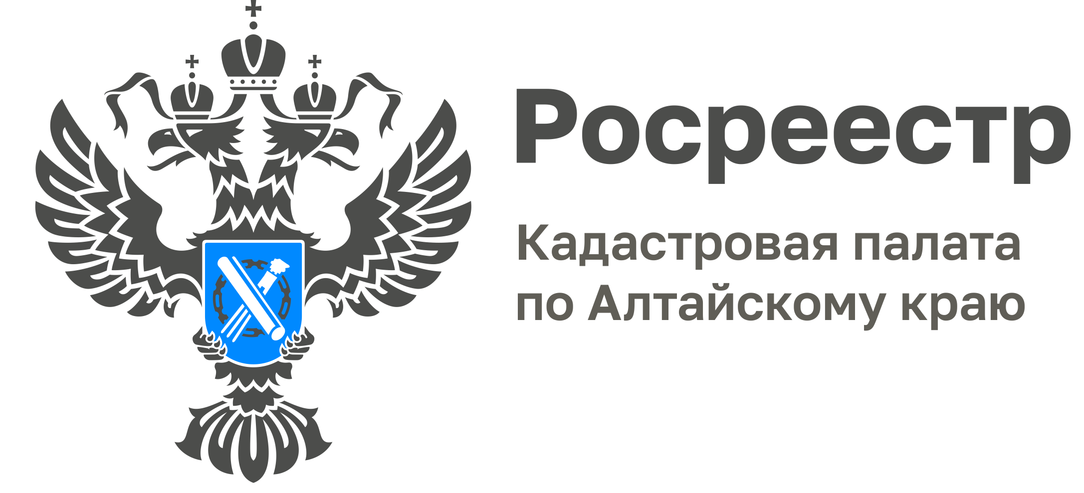

ПРЕСС-РЕЛИЗ

Электронный документооборот повышает качество
оказываемых в МФЦ услуг

Услуги Росреестра – регистрация прав и кадастровый учет недвижимости, получение сведений из ЕГРН – входят в число самых востребованных услуг среди посетителей офисов многофункционального центра. В целях сокращения сроков и повышения качества оказываемых услуг летом текущего года Росреестр и МФЦ перешли на безбумажный документооборот при предоставлении государственных услуг в сфере недвижимости.
Сегодня, чтобы получить услуги Росреестра, жители Алтайского края выбираю наиболее удобный для них способ получения услуги:
- через МФЦ;
- посредством использования услуги выездного обслуживания, которая предоставляется Кадастровой палатой или МФЦ;
- через личный кабинет на сайте Росреестра.
Значительное количество заявлении о регистрации прав и кадастровом учете поступает через МФЦ. Доля услуг Росреестра составляет 1/3 всех обращений в офисы МФЦ Алтайского края. С целью повышения качества оказания услуг и сокращения сроков проведения процедур Росреестр и МФЦ перешли на безбумажный документооборот. Это позволяет экономить до двух дней на передаче документов, без потери качества проведения их правовой экспертизы.
«До перехода на новый порядок все поступающие в МФЦ документы направлялись в регистрирующий орган в бумажном виде, что требовало определенных временных и материальных затрат на их доставку. Сейчас Росреестр получает электронные образы поданных документов через защищенный канал связи. Такой подход позволяет сэкономить бюджетные средства и в дальнейшем сократить сроки оказания услуг в офисах МФЦ», - сообщил директор кадастровой палаты Дмитрий Комиссаров.
На протяжении последних 7 лет, с момента передачи МФЦ полномочий по приёму и выдаче документов по государственным услугам Росреестра, совершенствовался процесс их оказания. Так, создана развитая сеть МФЦ, открыты отдельные окна для предпринимателей и юридических лиц, увеличено количество сотрудников, осуществляющих прием документов, обеспечен рост их профессионализма и т. д. Для удобства жителей Алтайского края в МФЦ создана система справочной службы, где можно получить подробные консультации по комплектности пакетов документов для кадастрового учета и регистрации права, размерам государственной пошлины и пр. Вопросы можно задать как по телефонам 8 800-775-00-25, 8 (3852)200-550, так и с использованием мессенджеров WhatsApp или Telegram. Кроме того, на официальном сайте МФЦ Алтайского края в текстовом и голосовом формате работает виртуальный консультант Алина. Ведется работа по сокращению сроков оказания услуг Росреестра.
«Совершенствование и развитие процесса оказания госуслуг отражается на мнении их потребителей. Например, 7 лет назад только 80% жителей Алтайского края были удовлетворены качеством услуг Росреестра в офисах МФЦ. В текущем году доля таких респондентов составила 96%», - отметил Дмитрий Комиссаров.

Материал подготовлен филиалом ФГБУ «ФКП Росреестра» по Алтайскому краю
Контакты для СМИ: тел. 8 (3852) 55-76-59, доб. 7091, 7092,
адрес электронной почты: press@22.kadastr.ru.
Официальная страница в соц. сети: https://vk.com/kadastr22

